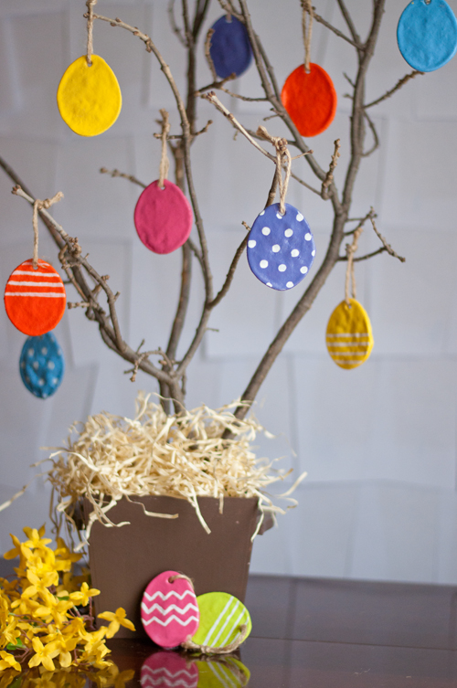
LUM – VELIKONOČNO OKRASJE 1
Ker se bliža velika noč, sem se odločila, da ti pomagam pri izdelavi velikonočne dekoracije.

Izdelali bomo velikonočne pirhe iz slanega testa.

Testo boš izdelal sam, z majhno pomočjo svojih staršev, bratov ali sester.
Pečico predhodno ogrej na 120 °C.
Potrebuješ:
- rolico od wc papirja
- slamico
- tempera ali vodene barve
- lopatico, kuhalnico za mešanje mase
- vrvico (katerokoli imate doma pri roki)
- valjar ali steklenico
- čopič
- časopis
- jogurtov lonček
- ravnilo
- pekač in pečica ter peki papir

Za lažje odmerjanje, bomo odmerjali v jogurtovih lončkih:
1 lonček moke
½ lončka soli
½ lončka vode
Če hočeš več slanega testa podvojiš sestavine.
2 lončka moke
1 lonček soli
1 lonček vode

Sestavine sedaj mešaš toliko časa, dokler ne dobiš gladko maso. Predstavljaj si kot da mesiš kruh, tako bo testo brez grudic in res gladko.
Sedaj testo razvaljaš (uporabiš lahko prazno steklenico ali valjar) na približno 2 mm tanko plast.
S pomočjo rolice, ki jo stisneš, da dobi jajčasto – ovalno obliko ˝izrežeš˝ v testo jajčke.
Jajčke z ravnilom rahlo prestaviš na pekač, kjer si si predhodno pripravil peki papir.
Sedaj s slamico pri vrhu jajčka narediš luknjo, skozi katero boš nataknil vrvice.
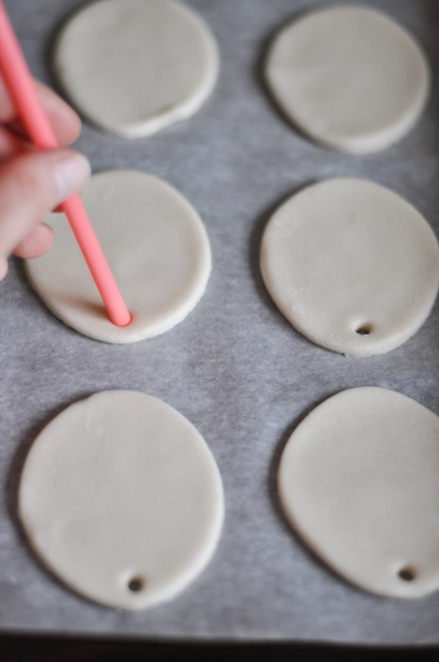
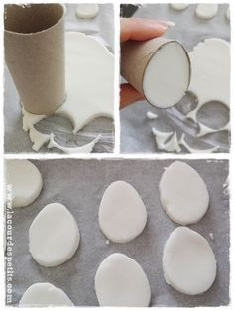
Pekač prestaviš v pečico. Jajčke pečeš 2 uri na 120 °C.
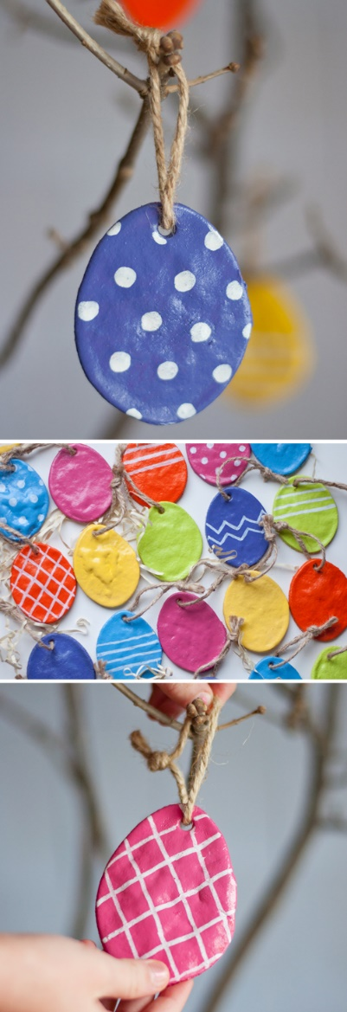
Ko se jajčki ohladijo lahko pričneš z barvanjem. Pripraviš si lahko katerekoli barve imaš na voljo. Lahko jih pobarvaš kakorkoli želiš, na sliki imaš na voljo nekaj idej.
Ko se barva posuši samo še napelješ vrvico in pripravljeni so za razstavo.
Če imate možnost v gozdu ali domačem sadovnjaku odrežite nekaj manjših vej. Naj bodo jajčki na vejah dekoracija na vhodu vašega doma ali kar na kuhinjski mizi.
Če želiš, lahko izdelke fotografirate in pošljete razredničarki Albini.

